魅力ある大学院教育イニシアティブ「先端科学技術の芽を生み出す女性研究者育成」プログラム
（継続プログラム）

「国内学会・研究集会」参加報告書

２００９年１１月１６日
専攻・講座名 情報科学学専攻
学年 博士前期課程 ２回生
氏名 本多 祐美子

魅力ある大学院教育イニシアティブ「先端科学技術の芽を生み出す女性研究者育成」プログラムの支援による国内学会の参加報告書を提出します。

記

- 学会名称：日中韓気象学会共催国際会議
- 開催場所：つくば国際会議場（つくば市竹園、図１）
- 開催日程：２００９年 １１月 ８日（月）〜２００９年 １１月 １０日（火）

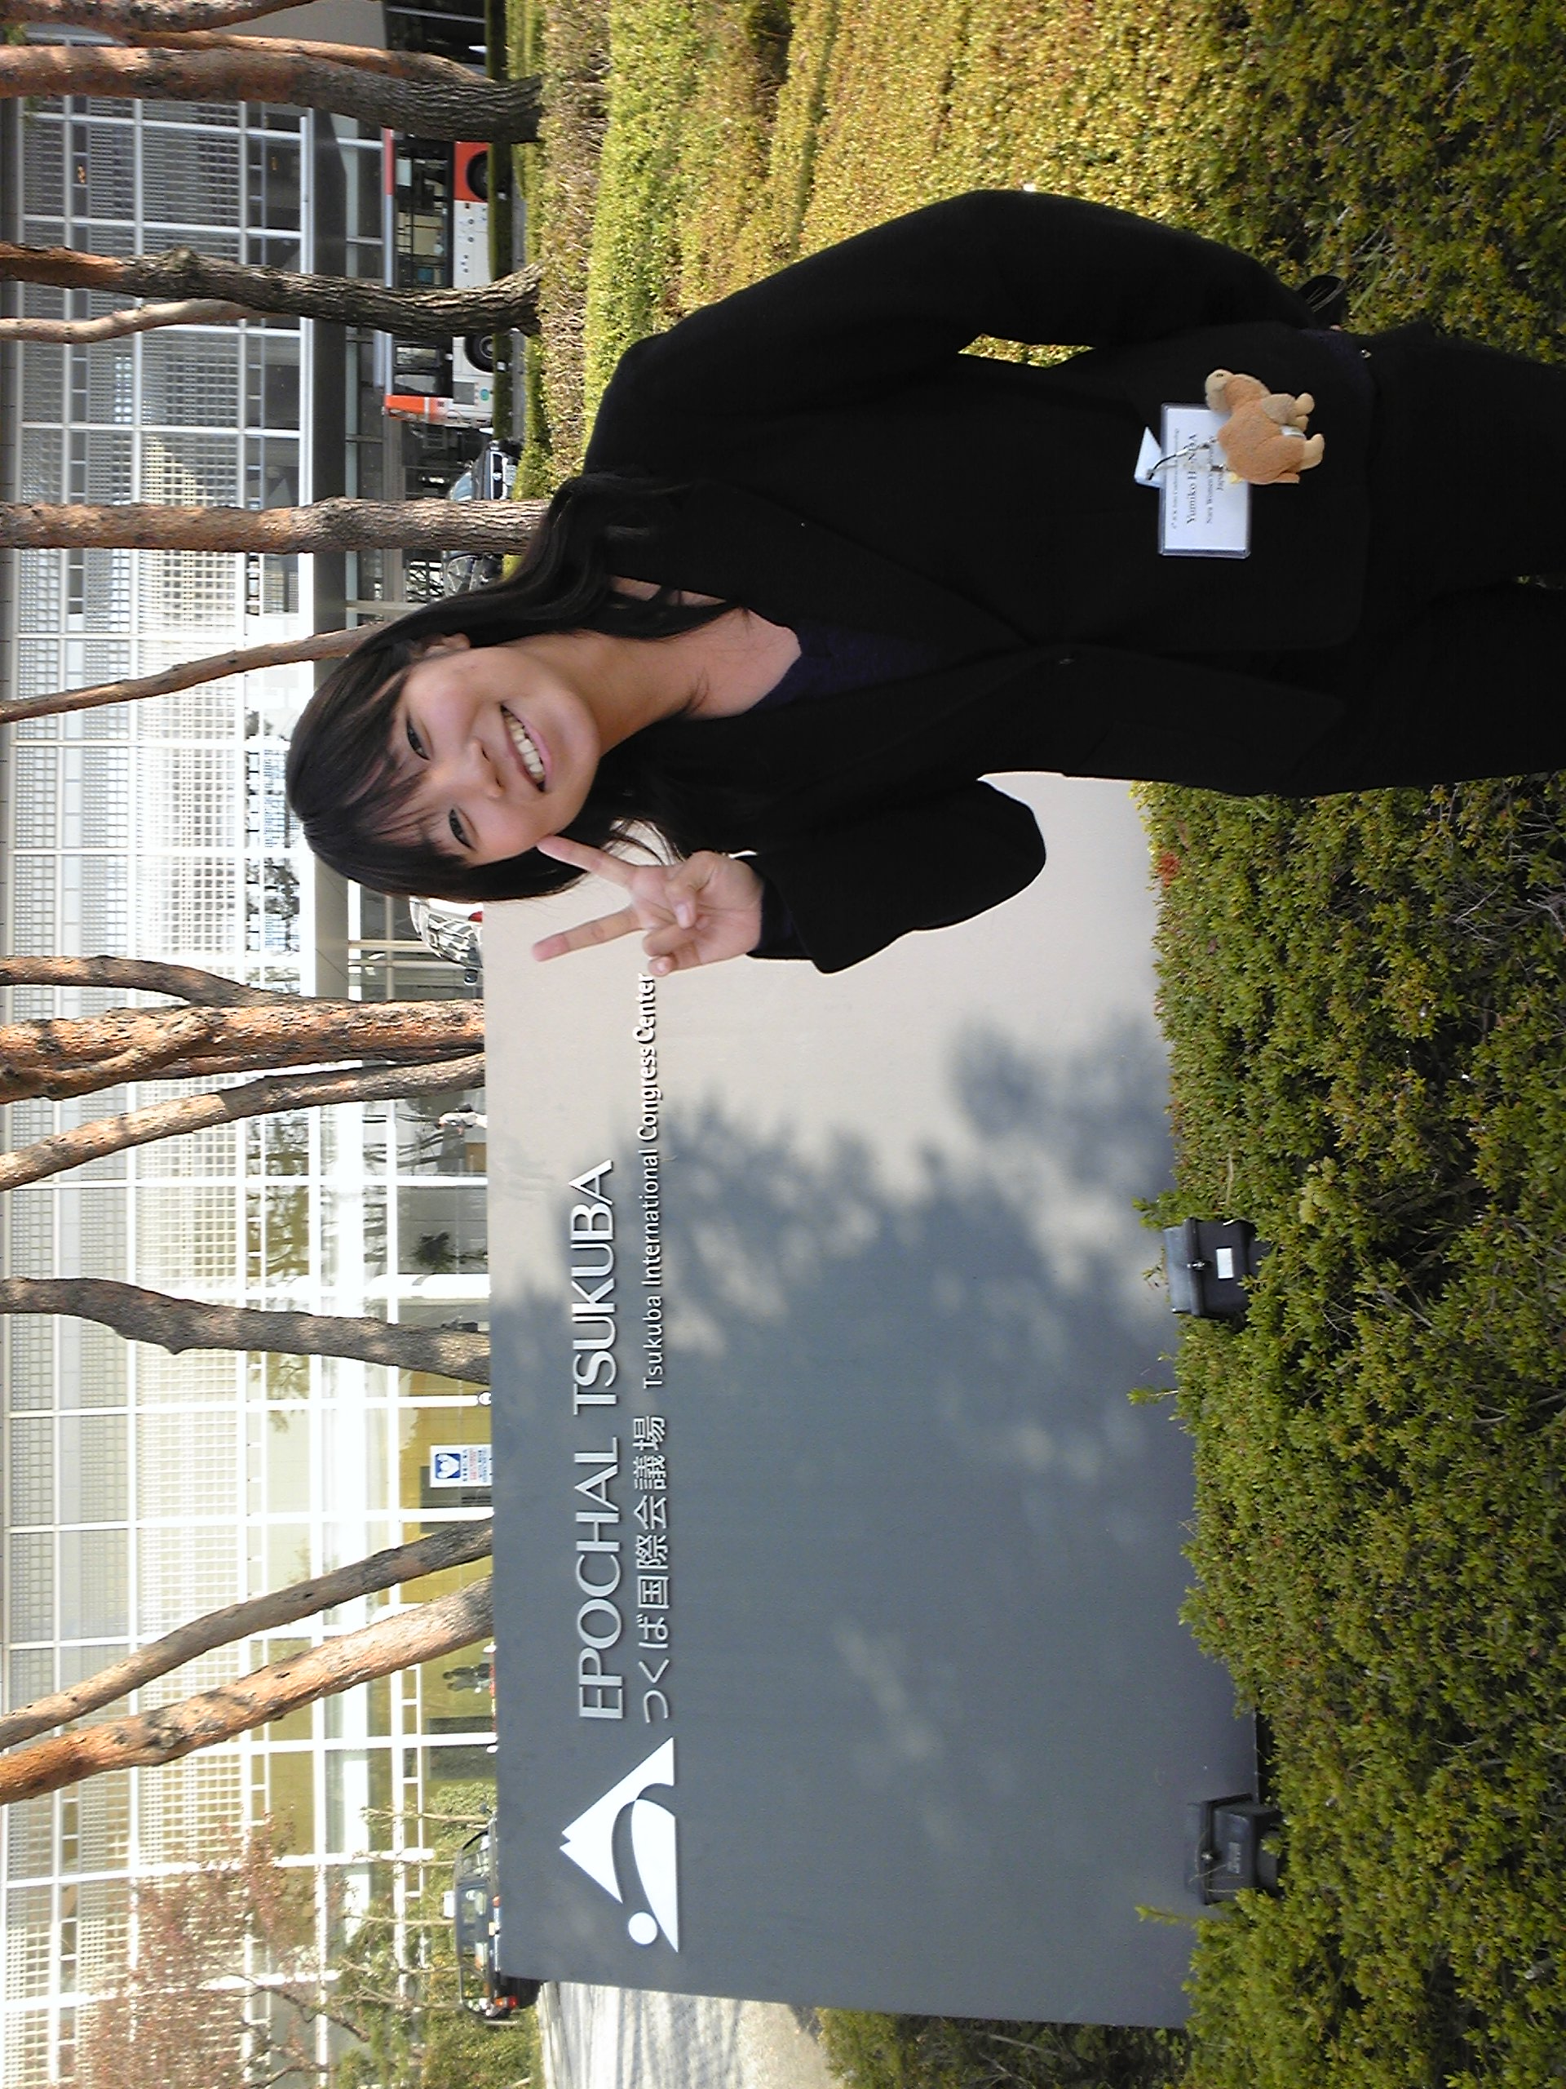

図１：つくば国際会議場（エポカルつくば）入り口

- 自分の発表について：
「Spatial and temporal variation in trace gases and aerosols from biomass burning in Southeast Asia as measured from space」という題目で、大会２日目にポスターセッションとして発表しました。（図２）
コアタイム（担当者がポスターの近くに待機し、質問を受けたり説明したりする時間）では、多くの方に興味を持って頂き説明を求められました。特に研究分野の近い先生から、私の研究している東南アジアのベトナムのハノイでの気象現象の特徴について貴重な意見をいただくことができました。これまでに解析したデータを今一度考察し、衛星観測によって捉えられたものは何なのかを明らかにしたいと思っています。大変有意義な時間を過ごす事ができ、今後の研究に生かしていこうと思っています。
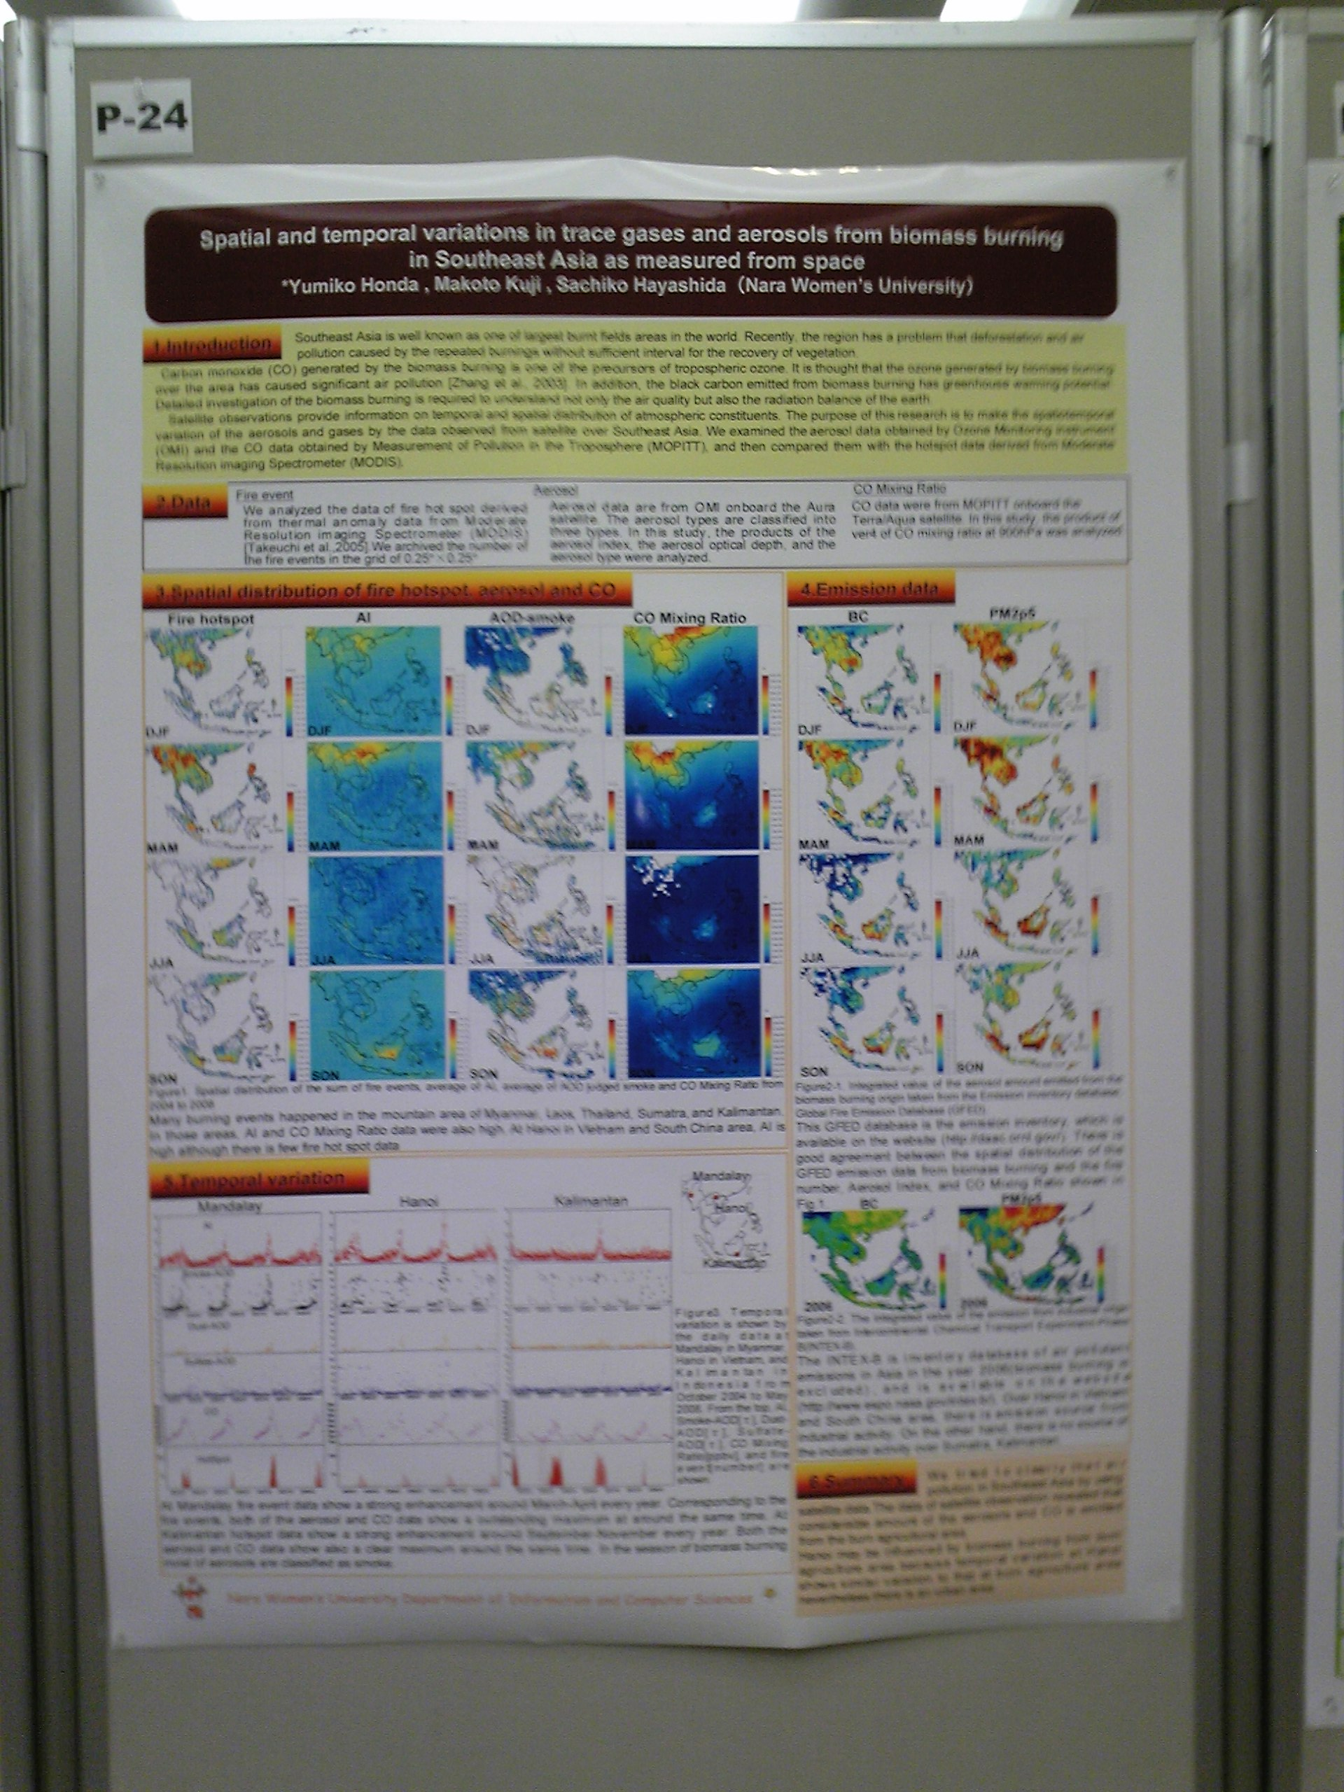

図２：コアタイムのようす
- 聴講したものについて：
・ポスター発表
ポスターセッションでは、自分の研究分野と近いポスターを拝見することもできました。『CO-BC Relations from Satellite Remote Sensing』という題目のポスターは、全球規模でBCとCOのデータの比較を行っていました。私の研究分野と非常に近い内容で、今後の研究をまとめていくにあたり参考にすることができました。
・口頭発表
大会中は様々なセッションがありました。Atomospheric Aerosol Gases, and Radiationはどの講演も興味深い内容でした。このセッションでは、私の研究するエアロゾルに関する研究が多くされており、研究の重要性を感じました。とくに「Ozone, CO and Aerosol observed in a rural area in Thailand : increasing influences of transport from china」の発表では、東南アジアへ中国からの移流があることが示唆されており、自分の解析結果の考察に参考にすることができると思います。
学会発表に向けて、準備をする中で今後の課題等を明確にしていくことができました。発表ではエアロゾルや衛星観測で研究されている方とお話することで自分の研究の意味を改めて考えることができました。また、今後学ばなければならないことが多くあることを感じました。また学会で発表ができるように日々研究に精進したいと思います。
この度は、国内学会参加のために魅力ある大学院教育イニシアティブ先端科学の芽を産み出す女性研究者育成プログラムより支援していただき、ありがとうございました。この場を借りてお礼申しあげます。

以上

